Создание собственного дизайна из простых фигур.

1. Открыть программу PE Design.

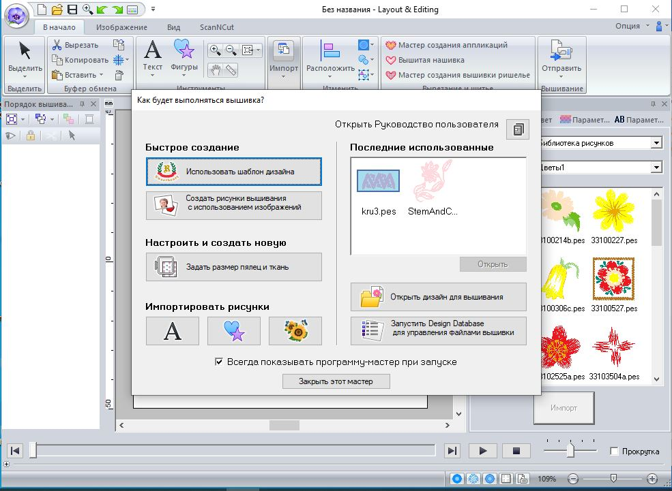

Рис.1

1. Открыть вкладку «Задать размер пялец и ткань». Установить размер пялец 100х100 мм. Нажать клавишу ОК.

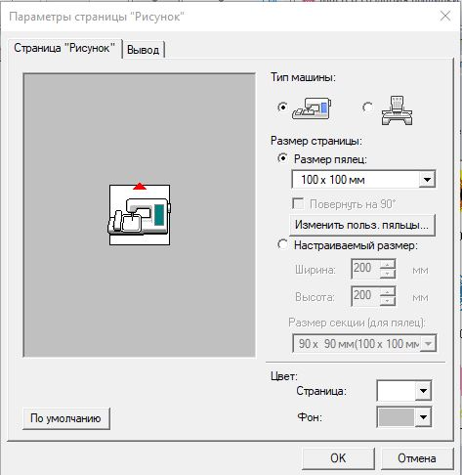

Рис.2

1. В селекторе ткани выбрать «По умолчанию». Нажать клавишу ОК.
2. Во вкладке «В начало» выбрать «Фигуры».

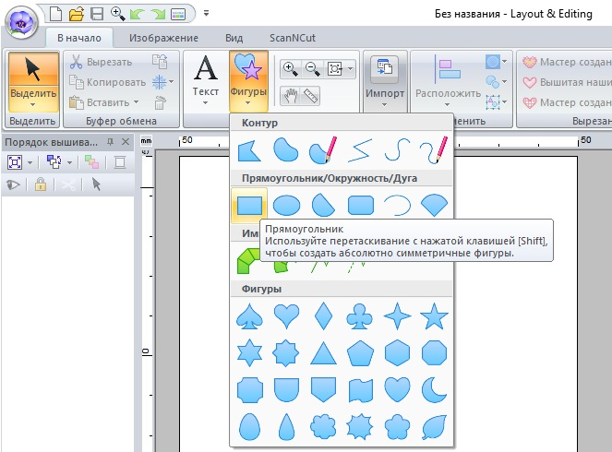

Рис.3

1. Настроить параметры фигуры. Выбрать застил «Невышитая область» как на Рис.4.

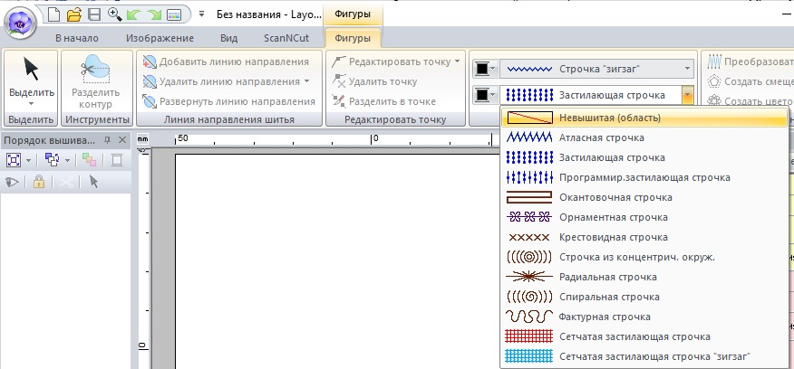

Рис.4

1. Создать собственный дизайн используя простые фигуры.
2. Изображение готово.

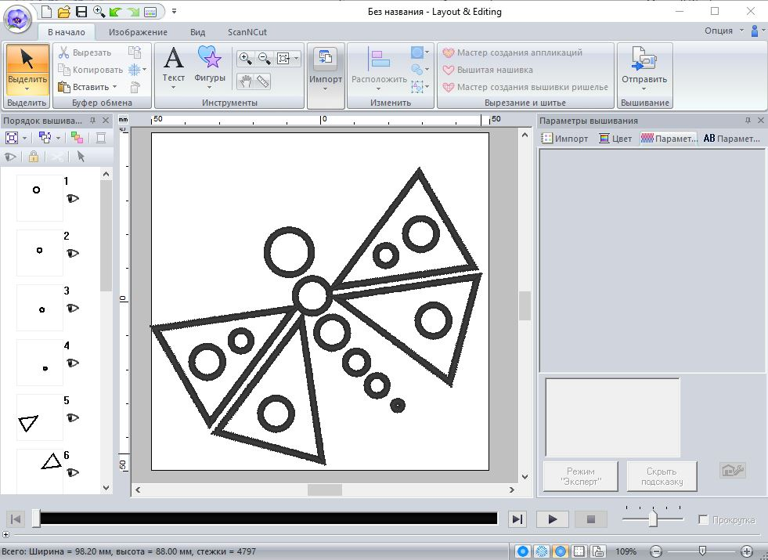

Рис.5

1. Сохранить изображение в формате .pes Рис.6.

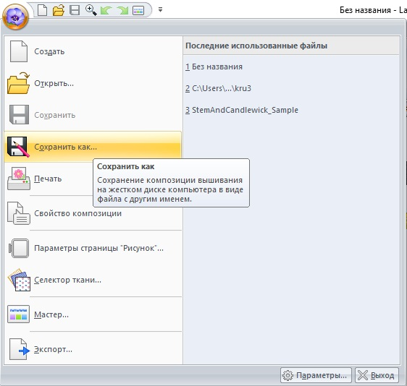

Рис.6